ここに文章ここに文章ここに!

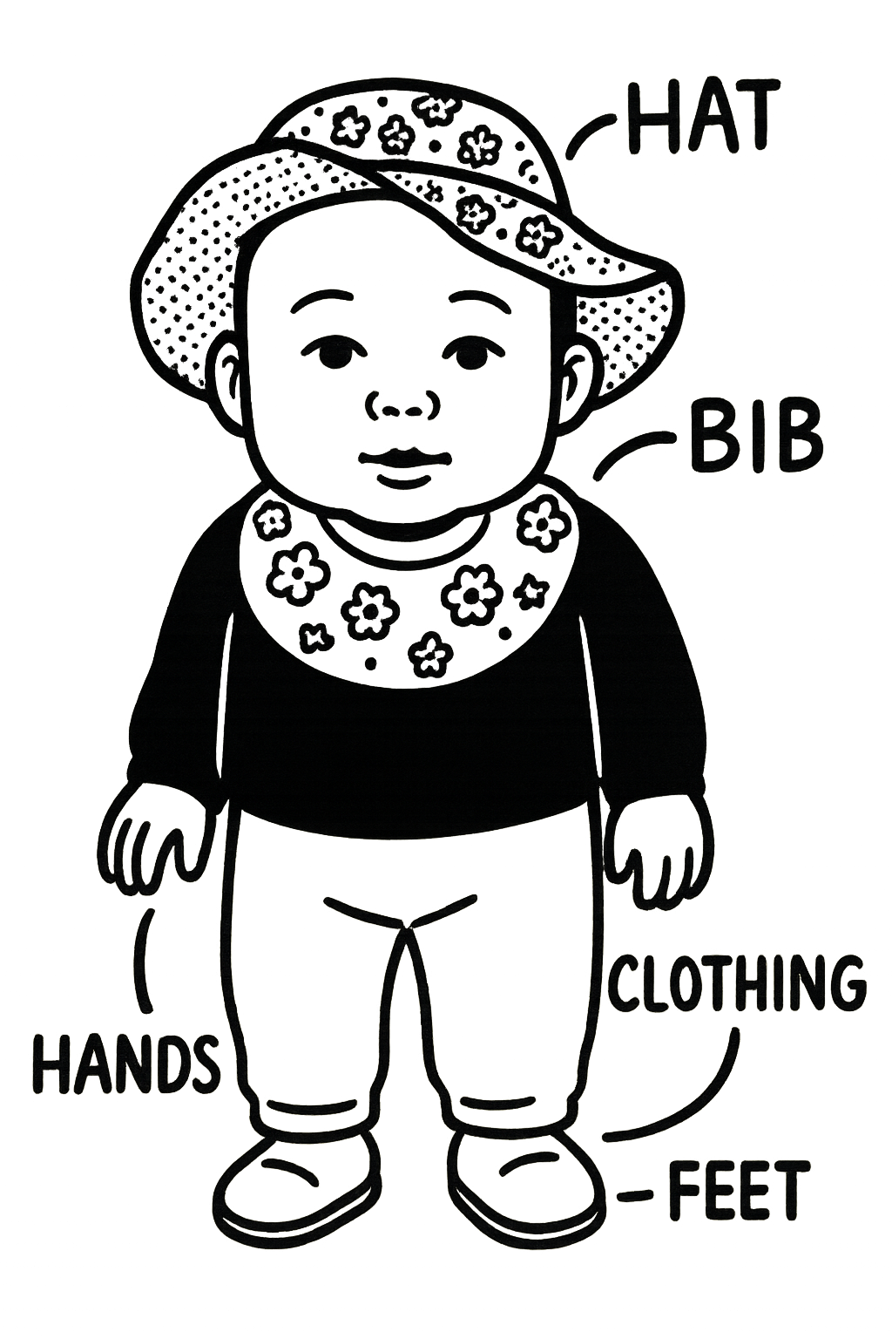
ここに文章
ここに文章
ここ文章

タイトル

を

ここへ入力して下さい

文章
ここへ文章！
ここに文章ここに文章ここに文章ここに文章ここに文章ここに文章ここに文章ここに文章ここに文章ここに文章ここに文章ここに文章ここに文章ここに文章ここに文章ここに文章ここに文章ここに文章ここに文章ここに文章ここに文章ここに文章


ここに文章ここに文章ここに文章ここに文章ここに文章ここに文章ここに文章ここに文章ここに文章ここに文章ここに文章
ここに文章ここに文章!!
ここに文章ここに文章。
ここに文章ここに文章!!
ここに文章ここに文章ここに文章ここに文章ここに文章ここに
ここに文章ここに文章ここ
ここに文章ここに文章!!
ここに文章ここに文
ここに文章ここに文章ここ!!
文
文
ここ文章

ここ文章

